

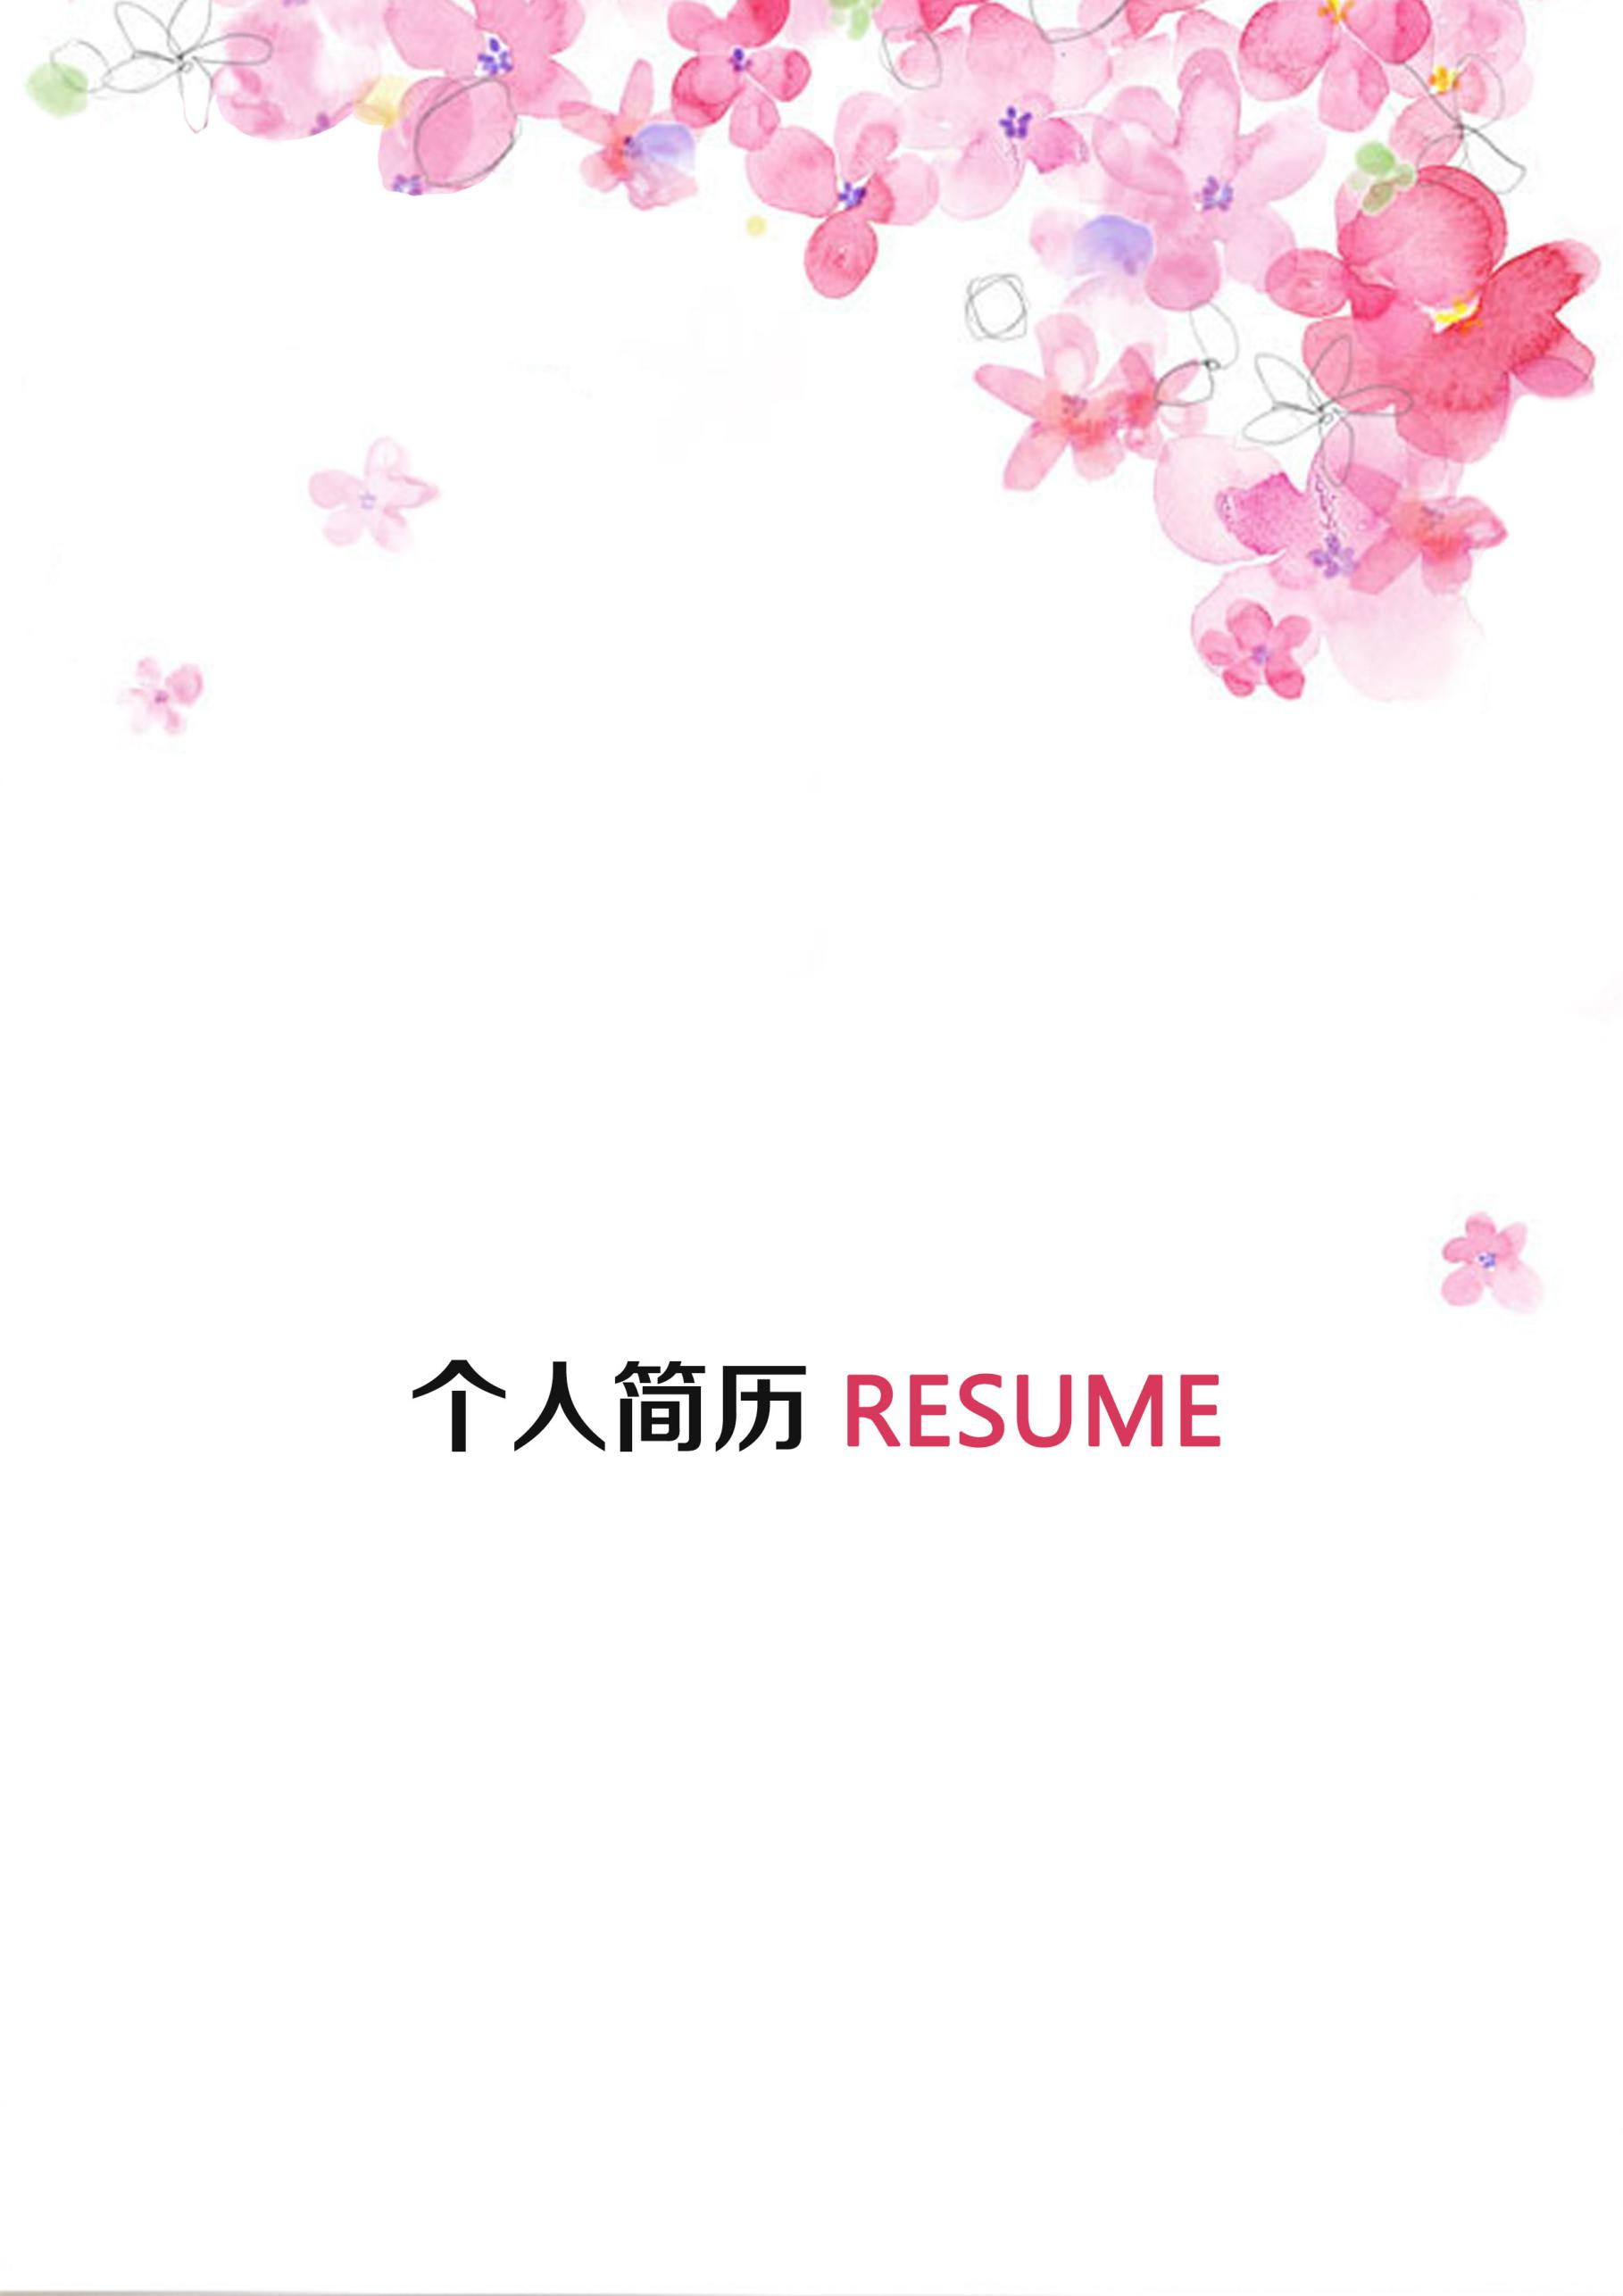
·---
********@*****
*********
139**********
胡小豆
我是一位UI和网页设计师，通过这张
简历你们将会了解我。

胡小豆
地址：
武汉.光谷
电话：
139********
邮箱：
********@****
教育背景
工作经验
求职意向：平面设计
超级简历
通过CET6，英语会话、阅读。
普通话二级甲等、教师资格证
熟练掌握Microsoft office，Photoshop，Dreamveaver

Photoshop

Premiere

Photoshop

Audition

Premiere Pro

20XX.09-20XX.05 北京大学 本科
主修课程： 小学教育、学前教育、英语、中国、外国教育史、各种教育学

20XX.09-20XX.05 北京大学 本科
主修课程： 小学教育、学前教育、英语、中国、外国教育史、各种教育学

20XX.07-20XX.09
英语培训机构 实习
协助讲师教授3到16岁学龄儿童英语课程
服从学校和部门的工作安排，严格根据课程安排，充分备课以完成教学任务布置并检查学员作业

20XX.07-20XX.09
英语培训机构 实习
协助讲师教授3到16岁学龄儿童英语课程
服从学校和部门的工作安排，严格根据课程安排，充分备课以完成教学任务布置并检查学员作业

20XX.07-20XX.09
英语培训机构 实习
协助讲师教授3到16岁学龄儿童英语课程
服从学校和部门的工作安排，严格根据课程安排，充分备课以完成教学任务布置并检查学员作业

个人资料
奖项证书
个人技能
性别：女
民族：汉
政治面貌：团员
出生日期：20xx年8月7日

超级简历

尊敬的领导：
您好！
我是一名即将毕业的本科毕业生。我很荣幸有机会向您呈上我的个人资料。在投身社会之际,为了更好地发挥自己的才能,谨向各位领导作一下自我推荐。
伴着青春的激情和求知的欲望，我即将走完四年的求知之旅， 美好的大学生活，培养了我科学严谨的思维方法，更造就了我积极乐观的生活态度和开拓进取的创新意识.课堂内外拓展的广博的社会实践、扎实的基础知识和开阔的视野，使我更了解社会；在不断的学习和工作中养成的严谨、踏实的工作作风和团结协作的优秀品质，使我深信自己完全可以在岗位上守业、敬业、更能创业！我相信我的能力和知识正是贵单位所需要的，我真诚渴望，我能为单位的明天奉献自己的青春和热血！
我一定会尽职尽责地用实际行动向您证明：您的过去，我来不及参与；但您的未来，我愿奉献我毕生的心血和汗水！
再次致以我最诚挚的谢意!
此致
敬礼！
胡小豆
20XX.5.5

自荐信

期待您的回复
电话：139******** 邮箱：******@****

邮箱：946320xx4@qq.com

